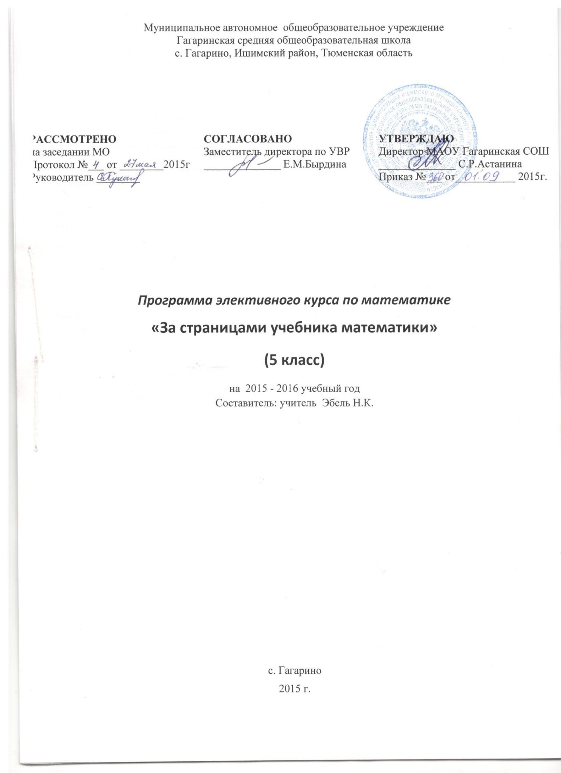
Пояснительная записка
Для жизни в современном обществе важным является формирование математического мышления, проявляющегося в определенных умственных навыках. В процессе математической деятельности в арсенал приемов и методов человеческого мышления естественным образом включается индукция и дедукция, обобщение и конкретизация, анализ и синтез, классификация и систематизация, абстрагирование и аналогия. Объекты математических умозаключений и правила их конструирования вскрывают механизм логических построений, вырабатывают умения формулировать, обосновывать и доказывать суждения, тем самым развивают логическое мышление.
Элективный курс является неотъемлемой частью учебно-воспитательной работы в школе. Он способствует углублению знаний учащихся, развитию их дарований, логического мышления, расширяет кругозор. Кроме того, данный курс по математике имеет большое воспитательное значение, ибо цель не только в том, чтобы осветить какой-либо узкий вопрос, но и в том, чтобы заинтересовать учащихся предметом, вовлечь их в серьезную самостоятельную работу.
Элективный курс – это самодеятельное объединение учащихся под руководством учителя, в рамках которого проводятся систематические занятия с учащимися во внеурочное время.
Предполагаемый курс состоит из 34 тематических занятий. В содержание курса включены исторические аспекты возникновения чисел, вычислений и математических знаков, жизнь и работа великих математиков, введены понятия геометрических фигур и терминов геометрии. Рассматриваются различные практические вопросы и задачи, игры, ребусы, головоломки, софизмы, сказки, фольклор. Проводится подготовка к олимпиаде по математике.
Занятия проходят в форме эвристической беседы с опорой на индивидуальные сообщения учащихся. В ходе занятий предполагается выполнение практического занятия. Темы предстоящих занятий следует объявлять заранее, чтобы каждый ученик имел возможность выступить на занятиях.
Программа рассчитана на один год обучения. Образование осуществляется в виде теоретических и практических занятий для учащихся – 1 час в неделю.
Основная цель курса – развитие творческих способностей, логического мышления, углубление знаний, полученных на уроке, и расширение общего кругозора ребенка в процессе живого и забавного рассмотрения различных практических задач и вопросов, решаемых с помощью одной арифметики или первоначальных понятий об элементарной геометрии, изучения интересных фактов из истории математики.

Достижение этой цели обеспечено посредством решения следующих задач:
- привитие интереса учащимся к математике;
- углубление и расширение знаний учащихся по математике;
- развитие математического кругозора, мышления, исследовательских умений учащихся;
- формирование представлений о математике как части общечеловеческой культуры;
- воспитание трудолюбия, терпения, настойчивости, инициативы.

Частично данные задачи реализуются и на уроке, но окончательная и полная реализация их переносится на внеклассные занятия.

Основными педагогическими принципами, обеспечивающими реализацию программы, являются:
- учет возрастных и индивидуальных особенностей каждого ребенка;
- доброжелательный психологический климат на занятиях;
- личностно-деятельный подход к организации учебно-воспитательного процесса;
- подбор методов занятий соответственно целям и содержанию занятий и эффективности их применения;
- оптимальное сочетание форм деятельности;
- преемственность, каждая новая тема логически связана с предыдущей;
- доступность.
Программа может содержать разные уровни сложности изучаемого материала и позволяет найти оптимальный вариант работы с той или иной группой обучающихся. Данная программа является программой открытого типа, т.е. открыта для расширения, определенных изменений с учетом конкретных педагогических задач, запросов детей.
Ожидаемые результаты:
По окончании обучения учащиеся должны знать:
- нестандартные методы решения различных математических задач;
- логические приемы, применяемые при решении задач;
- историю развития математической науки, биографии известных ученых-математиков.
По окончании обучения учащиеся должны уметь:
- рассуждать при решении логических задач, задач на смекалку, задач на эрудицию и интуицию;
- систематизировать данные в виде таблиц при решении задач, при составлении математических кроссвордов, шарад и ребусов;
- Учебно-тематический план
- применять нестандартные методы при решении программных задач
Учебно-тематический план
(1 час в неделю, всего 34 часа)
№  п/п | Тема занятий | Кол-во  часов
1 | Вводное занятие | 1
2 | История возникновения цифр и чисел | 1
3 | Системы счисления. История нуля. Календарь | 1
4 | История математических знаков. Числа великаны | 1
5 | История возникновения геометрии. Геометрические термины в жизни | 2
6 | Великие математики древности | 2
7 | Треугольник. Египетский треугольник | 2
8 | Старинные задачи по математике | 1
9 | Параллелограмм | 1
10 | Пять правильных многогранников | 1
11 | Сказки о геометрических фигурах | 2
12 | Женщины математики | 1
13 | Готовимся к олимпиаде | 3
14 | Задачи народов мира | 2
15 | Как возникли проценты. История дробей. История десятичных дробей | 1
16 | История возникновения отрицательных чисел. Необходимость введения отрицательных чисел. | 2
17 | Животный мир на координатной плоскости. Задачи о природе | 3
18 | Секреты быстрого умножения | 2
19 | История циркуля, транспортира | 1
20 | Игры, ребусы, загадки, кроссворды, головоломки, софизмы, афоризмы, сказки | 3
21 | Заключительное занятие | 1

Содержание
1.Вводное занятие
На занятие сообщается о целях и задачах элективного курса. Беседа о происхождении арифметики. История возникновения термина «математика».
2. История возникновения цифр и чисел
Беседа о возникновении цифр и чисел у разных народов земли, с применением докладов учащихся.Презентация «Эти удивительные числа».
3.Системы счисления. История нуля. Календарь.
Различные системы счисления, их история возникновения и применения в жизни различных народов. Нуль такой неизвестный, таинственный и разный. История возникновения календаря. Календарь от древности до наших времен.
4.История математических знаков. Числа великаны.
Возникновение и открытие математических знаков. Что такое числа «великаны», в каких отраслях используют числа «великаны».
5.История возникновения геометрии. Геометрические термины в жизни.
История возникновения геометрии. Как зарождалась наука геометрия. Где она возникла и как развивалась. Какие геометрические термины произошли из жизни. Привести примеры, решить задачи. Презентация « История геометрических терминов».
6.Великие математики древности.
Эратосфен,Архимед,Пифагор, Евклид, Фалес. Жизнь, творчество, работы великих математиков, их вклад в развитии математической науки. Презентация «Творцы математики и их открытия».
7. Треугольник. Египетский треугольник.
Треугольник, его элементы. Высоты, медианы, биссектрисы треугольника и их свойства. Виды треугольников , признаки равенства и подобия треугольников. Стихи и загадки. Египетский треугольник. Бермудский треугольник.
8.Старинные задачи по математике.
Презентация «Старинные задачи по математике».Древний Египет, задачи из папируса Ахмеса, задачи древнего Вавилона, древней Греции, стран Азии, Востока, Ислама, Европы, России. Задача Л.Н.Толстого.
9. Параллелограмм.
Определение, его свойства, признаки. Частные виды параллелограмма, периметр и площадь.
10. Пять правильных многогранников.
Тетраэдр, куб, гексаэдр, октаэдр, икосаэдр, додекаэдр их развертки. Платон и четыре стихии природы. Теория четырех стихий мироздания.
11.Сказки о геометрических фигурах.
Сказки о прямоугольнике, о квадрате. Новоселье шара. Случай из жизни плоскости.История о круглых братьях.
12.Женщины математики.
Гипатия, Жермен Софи, Лавлейс Ада, Мария Аньези, Софья Ковалевская, Любовь Запольская.
Их жизнь и вклад в развитие математики.
13.Готовимся к олимпиаде.
Математические игры, числовые задачи, задачи на проценты, логические задачи, текстовые задачи, задачи на делимость чисел, задачи на принцип Дирихле, задачи на инвариант, задачи с геометрическим содержанием. Варианты олимпиадных заданий.
14.Задачи народов мира.
С математикой вокруг земного шара. Задачи о мире, городах, странах, реках, морях, озерах, горах, пустынях и другие.
15. Как возникли проценты. История дробей. История десятичных дробей.
Откуда и как возникли проценты, для чего они нужны, как появились дроби, десятичные дроби. Их применение.
16. История возникновения отрицательных чисел. Необходимость введения отрицательных чисел.
История возникновения и необходимости введения отрицательных чисел. Отрицательные числа в физике, отрицательные числа в истории. Абак- счетная доска.
17.Животный мир на координатной плоскости. Задачи о природе.
Координатная плоскость. Рисуем животных на координатной плоскости. Математический взгляд на природу. Решаем задачи.
18. Секреты быстрого умножения.
Научить учащихся быстро умножать, применяя некоторые способы умножения.
19.История циркуля, транспортира.
История возникновения циркуля и транспортира, их применение в древности и по сей день.
20.Игры, ребусы, загадки, кроссворды, головоломки, софизмы, афоризмы, сказки.
Самые забавные задачи, ребусы, загадки, головоломки, сказки по математике. Софизмы, афоризмы, притчи, фокусы.
21. Заключительное занятие.
Подведение итогов курса.Представление творческих работ учащихся.
Календарно- тематическое планирование
№ урока | Дата |  | Тема урока
№ урока | фактически | По плану | Тема урока
1 |  |  | Вводное занятие.На занятие сообщается о целях и задачах элективного курса. Беседа о происхождении арифметики. История возникновения термина «математика».
2 |  |  | История возникновения цифр и чиселБеседа о возникновении цифр и чисел у разных народов земли, с применением докладов учащихся. Презентация «Эти удивительные числа».
3 |  |  | Системы счисления. История нуля. Календарь.  Различные системы счисления, их история возникновения и применения в жизни различных народов. Нуль такой неизвестный, таинственный и разный. История возникновения календаря. Календарь от древности до наших времен.
4 |  |  | История математических знаков. Числа великаны.  Возникновение и открытие математических знаков. Что такое числа «великаны», в каких отраслях используют числа «великаны».
5,6 |  |  | История возникновения геометрии. Геометрические термины в жизни.  История возникновения геометрии. Как зарождалась наука геометрия. Где она возникла и как развивалась. Какие геометрические термины произошли из жизни. Привести примеры, решить задачи. Презентация « История геометрических терминов».
7 |  |  | Великие математики древности Эратосфен, Архимед. Жизнь, творчество, работы великих математиков, их вклад в развитии математической науки
8 |  |  | Великие математики древности Пифагор. Презентация «Творцы математики и их открытия».
9,10 |  |  | Треугольник. Египетский треугольник.  Треугольник, его элементы. Высоты, медианы, биссектрисы треугольника и их свойства. Виды треугольников , признаки равенства и подобия треугольников. Стихи и загадки. Египетский треугольник. Бермудский треугольник.
11 |  |  | Старинные задачи по математике.  Презентация «Старинные задачи по математике».Древний Египет, задачи из папируса Ахмеса, задачи древнего Вавилона, древней Греции, стран Азии, Востока, Ислама, Европы, России. Задача Л.Н.Толстого .
12  13 |  |  | Параллелограмм.Определение, его свойства, признаки. Частные виды параллелограмма, периметр и площадь  Пять правильных многогранников.  Тетраэдр, куб, гексаэдр, октаэдр, икосаэдр, додекаэдр их развертки. Платон и четыре стихии природы. Теория четырех стихий мироздания.
14  15 |  |  | Сказки о геометрических фигурах.  Сказки о прямоугольнике, о квадрате. Новоселье шара. Случай из жизни плоскости.История о круглых братьях.
16 |  |  | Женщины математики.Гипатия, Жермен Софи, Лавлейс Ада, Мария Аньези, Софья Ковалевская, Любовь Запольская.  Их жизнь и вклад в развитие математики.
17  18  19 |  |  | Готовимся к олимпиаде.  Математические игры, числовые задачи, задачи на проценты, логические задачи, текстовые задачи, задачи на делимость чисел, задачи на принцип Дирихле, задачи на инвариант, задачи с геометрическим содержанием. Варианты олимпиадных заданий.
20  21 |  |  | Задачи народов мира.  С математикой вокруг земного шара. Задачи о мире, городах, странах, реках, морях, озерах, горах, пустынях и другие.
22 |  |  | Как возникли проценты. История дробей. История десятичных дробей.  Откуда и как возникли проценты, для чего они нужны, как появились дроби, десятичные дроби. Их применение.
23  24 |  |  | История возникновения отрицательных чисел. Необходимость введения отрицательных чисел.  История возникновения и необходимости введения отрицательных чисел. Отрицательные числа в физике, отрицательные числа в истории. Абак- счетная доска.
25  26  27 |  |  | Животный мир на координатной плоскости. Задачи о природе.  Координатная плоскость. Рисуем животных на координатной плоскости. Математический взгляд на природу. Решаем задачи.
28  29 |  |  | Секреты быстрого умножения.  Научить учащихся быстро умножать, применяя некоторые способы умножения.
30 |  |  | История циркуля, транспортира.  История возникновения циркуля и транспортира, их применение в древности и по сей день.
31  32  33 |  |  | Игры, ребусы, загадки, кроссворды, головоломки, софизмы, афоризмы, сказки.  Самые забавные задачи, ребусы, загадки, головоломки, сказки по математике. Софизмы, афоризмы, притчи, фокусы.
34 |  |  | Заключительное занятие.  Подведение итогов курса. Представление творческих работ учащихся.

Литература:
- Берман Г. Счет и число. Москва,1956.
- ГанчевИ.и др. Математический фольклор. Москва, 1987.
- Глейзер Г.И. История математики в школе. Москва, 1983.
- Депман И. Из истории математики. Москва,1960
- Математика: Учеб.для 5кл. общеобразоват. учреждений. В 2ч./ Н.Я. Виленкин, В.И. Жохов, А.С. Чесноков, С.И. Шварцбурд.-17-е изд.-М.: Мнемозина, 2006.
- Олевский В.А. О секрете происхождения арабских цифр. Журнал “ Математика в школе”, №5, 1989.-С. 78.
- Цыпкин А.Г. Справочник по математике для средней школы. Москва, 1981.
- Энциклопедия для детей. Т.11. Математика / глав.ред. М.Д Аксёнов. - М.: Аванта + , 2002.
- Энциклопедический словарь юного математика / сост. А.П. Савин.- М.: Педагогика, 1989.

